Конспект урока. 26.02.13г.
Тема: рост и развитие животных.
Цели:1. Образовательная
Дать понятие об особенностях роста и развития животных.
2. Развивающая
Продолжить формировать у учащихся умение работать с рисунками, схемами.
3. Воспитательная
Подвести учащихся к пониманию роста и развития животных.
Оборудование: Мультимедийная установка.
Методы: словесный, наглядный.
Тип урока: комбинированный.
План урока.
- Организационный момент
- Проверка и контроль знаний, умений и навыков.
- Изучение нового материала.
- Эмбриональное развитие(составление схем и рисунков, словесный, наглядный).
- Постэмбриональное развитие животных(словесный, наглядный, составление схемы)
- Закрепление знаний( беседа)
- Домашнее задание.
Ход урока
- Организационный момент.
Здравствуйте, успокаивайтесь, садитесь. Сегодня на уроке мы познакомимся с особенностями эмбрионального и постэмбрионального развития животных. Узнаем о этапах прямого и непрямого развития, развития с полным и не полным превращением.
- Изучение нового.
- Эмбриональное развитие.
Цель: познакомить учащихся с основными фазами эмбрионального развития.
Откройте свои тетради и запишите тему сегодняшнего урока: Рост и развитие животных.
Вспомните, на прошлом уроке мы с вами записывали определение индивидуального развития (преобразования организма от оплодотворения до конца жизни). Ребята для животных тоже характерно индивидуальное развитие. Запишите в тетрадь схему основных этапов индивидуального развития.
Индивидуальное развитие

Эмбриональное Постэмбриональное
Вы видите, что индивидуальное развитие делится на два типа. Откройте свои словари и запишите определения.
Эмбриональное- внутриутробное развитие.
Постэмбриональное - развитие от рождения до смерти.
Что же будет началом индивидуального развития животных? Зигота. Зигота начинает делится на клетки, но эти клетки не распадаются, а тоже начинают делится. Это деление происходит быстро одно за другим. Клеток становится все больше и больше, но размеры их уменьшаются. Эта стадия называется дроблением. Давайте посмотрим видео.
После неоднократного деления зародыш по форме напоминают малину. Посмотрите на рисунок в учебнике. Вы видите зародыш который закончил деление. Если мы мысленно разрежем этот зародыш пополам то увидим что, внутри нее находится полость. Эта клетка называется бластула. Зарисуйте себе в тетрадь схематичное строение бластулы.
Бластула
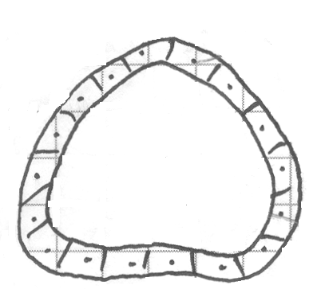
Слой клеток

Полость - бластоцель

Давайте посмотрим видео о этой стадии.
Бластула состоит из одного слоя клеток. Следующий этап заключается в образовании второго слоя клеток. Это происходит путем втягивания участка стенки бластулы.
Завершается этот этап только когда стенки соприкоснутся. Зарисуйте себе в тетрадь эту стадию.
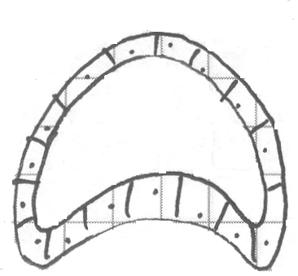

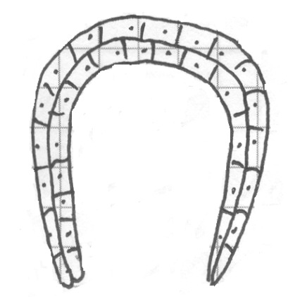
Эктодерма

Энтодерма
На этой стадии клетки продолжают делится. Теперь зародыши состоят из двух слоев. Наружного эктодермы и внутреннего энтодермы. Эта стадия называется гаструла. Запишите определения к себе в словарь.
Эктодерма – наружный слой.
Энтодерма – внутренний слой.
Посмотрите внимательно как это происходит(видео).
На следующем этапе между этими двумя слоями формируется промежуточный слой, который называется мезодерма. Запишите определение к себе в словарь.
Мезодерма – промежуточный слой.
Наступает следующая стадия нейрула. Клетки продолжают делится и отверстие в гаструле замыкается. Зарисуйте эту стадию в тетрадь.
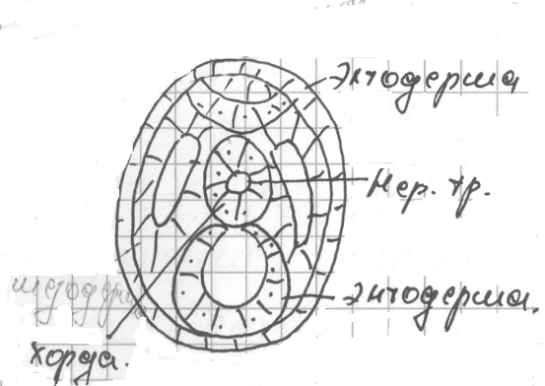
Между энтодермой и экзодермой заканчивает формироваться мезодерма за счет этого энтодерма сдвигается. В последствии из экто-, энто- и мезодермы будут образовался системы органов, покров, скелет и т. д.
А для того чтобы узнать какие именно, мы с вами составим таблицу. Откройте свои учебники на странице 150 и прочитайте четвертый пункт. По ходу чтения заполняйте таблицу.

Эктодерма | Мезодерма | Энтодерма
Нервная трубка  Головной Спинной  мозг мозг  эпителий  органы зрения  органы слуха | Скелет  Мышцы  Кровеносная система | Кишечник  Пищеварительные железы  легкие

Пока вы заполняете таблицу, я пройду и проверю вашу домашнюю лабораторную работу. Достаньте пророщенную вами фасоль и поставьте ее на край парты.(демонстрация лучшей фасоли всему классу)
Таблицу заполняют самостоятельно. После заполнения один из учеников читает, что получилось на оценку.
Все что мы сказали происходит на стадии нейрулы. В конце этой стадии формируются основные черты внешнего облика зародыша. Переверните страничку и посмотрите на рисунок, обратите внимание на последние стадии нейрулы. Мы уже можем различить, что это за животное.
Давайте подведем итог и запишем результаты индивидуального развития животных:
- Оплодотворение
- Зигота
- Дробление
- Бластула
- Гаструла
- Нейрула
- Рождение
- Постэмбриональное развитие животных.
Цель: познакомить учащихся с разными видами постэмбрионального развития животных.
Мы с вами подошли к моменту рождения. У кого - нибудь из вас есть домашнее животное? Вспомните, каким он был когда был (котенком, щенком..).
А внешне он был похож на взрослого?
А кто ни будь из вас видел когда - нибудь детеныша лягушки?
Как они выглядят? Как их называют? Они похожи на взрослую лягушку?
Ребята мы с вами пришли к выводу, что не все особи от рождения до взрослой особи развиваются одинаково.
Запишите в тетради.
Развитие

Прямое Непрямое
Птицы кишечнополостные
Млекопитающие кольчатые черви
Пресмыкающиеся насекомые
Раки ракообразные
Прямое развитие это когда родившийся организм сходен со взрослой особью по внешнему и внутреннему строению. Запишите это определение в тетрадь.
Приведите пример прямого развития. Что происходит при непрямом развитии.
Запишите определение к себе в словарь.
Непрямое развитие - при котором родившийся организм не сходен со взрослой особью.
Как вы думаете зачем нужно непрямое развитие?
- позволяет не конкурировать друг с другом.
- способствует расселению сидячих организмов.
- Закрепление.
Что нового мы узнали на уроке?
С какими стадиями развития мы познакомились?
На какой стадии образуется внутренний слой клеток?
На какой стадии зародыш становится похож на взрослую особь?
С какими видами развития мы познакомились?
- Домашнее задание.
Откройте свои дневники и запишите задание на дом. Параграф 22. Рабочая тетрадь упражнение 108; 109; 110.

